**江苏省仪征中学2024-2025学年度第二学期高三语文学科导学案**

**2025 届高三调研测试卷（金陵、海安）讲评2**

研制人：李臣园 审核人：卞文惠

班级 姓名 学号 授课日期2025.05.14

**本课在课程标准中的表述：**

试卷练习讲评内容属于“古诗文阅读”。

通过在语境中解读词汇、理解语义的过程，树立语言和言语的相关性和差别性的观念。

本任务群旨在引导学生学习思辨性阅读和表达，发展实证、推理、批判与发现的能力，增强思维的逻辑性和深刻性，认清事物的本质，辨别是非、善恶、美丑，提高理性思维水平。

1. **内容导读**

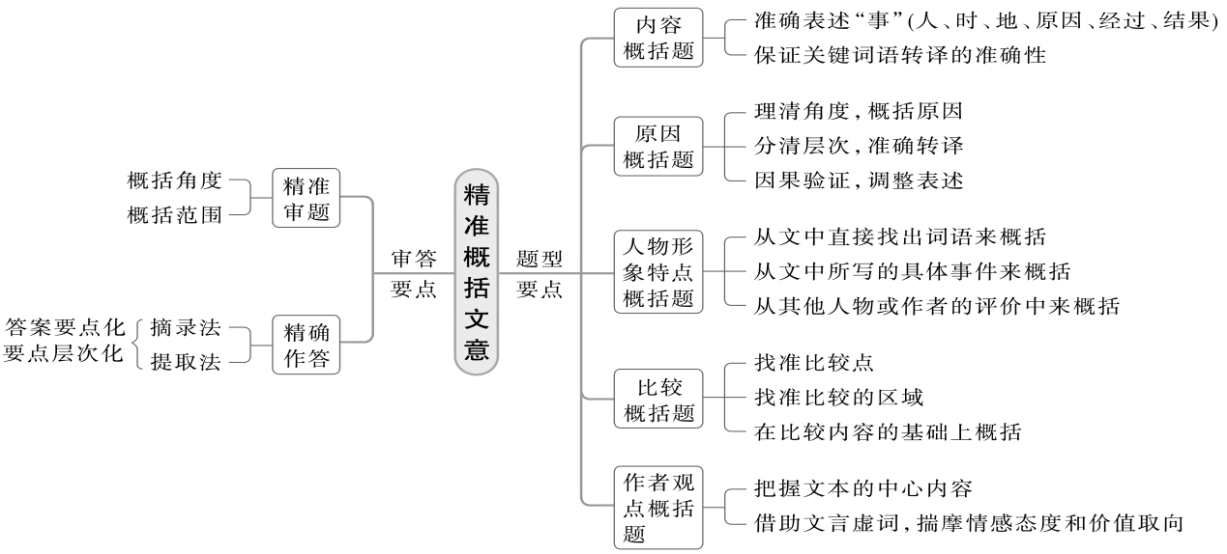

**二、素养导航**

1.文言文翻译：

（1）“对译”“保留”，落实直译

“对译”即对古今词义大体一致的词语对应“组词”。在粗知全文大意，把握文意倾向性的基础上，看译句中有哪些单音节词，按白话习惯的双音节说法逐字落实，逐字对应翻译即可。

在文言文中，单音节词语占80%以上。通过对应的“直译法”可以粗通大意，落实得分点。

（2）意译：灵活变通

文言文句式灵活，省略句、倒装句较多，而且词类经常活用，有时直译会使句子不通顺或表意不够明确。在这种情况下，自然不能被原文束缚，机械地采用直译方法，而应采用意译，使句子语气顺畅，意思明确。意译，多用于一词或短语的翻译。翻译中需要意译的多是使用固定词语或修辞手法(比喻、互文、用典、借代、委婉)的地方。

2.诗歌鉴赏：

（1）准确理解字面(表面)意思。对于一首诗词，我们想要领会其中的深意，首先需要正确理解文字的意思。通过填充省略、调整语序、词语活用等手法准确理解字面意义。如“道在六经宁有尽”中的反问副词“宁”，对理解该句句意至关重要。

（2）揣摩深层含意。结合诗句的上下文乃至全篇，分析该句的意象及其所使用的用典、双关等表达技巧，挖掘句子的深层意蕴，尤其是诗句背后的情感(理趣)。这里的分析技巧是为“理解”服务的。如分析双关手法，要把其另一层意思理解出来。又如“熟读周公七月诗”所用周公七月诗的典故，只有理解了这个典故义，才能明白陆游教子的真正目的。

**三、纠错导思**

**任务一：文言文阅读**

1. 把材料中画横线的句子翻译成现代汉语。(8分)

(1) 人介乎天地之间，则固不能无过，卒不害圣且贤者何？(4分)

(2) 苟以细过自恕而轻蹈之，则不至于大恶不止。(4分)

2. 关于如何面对“过错”，王安石、方苞的主张有所不同，请结合材料简要概括。(5分)

**任务二：诗歌阅读**

王十朋在《祭潘先生文》中认为他的老师“才之丰而命之啬”(命之啬：命途不顺)，请结合诗句谈谈你对这个评价的理解。(6分)

**四、课后导悟**

准确提取与概括内容：

因为赏诗的前提在于懂诗，所以高考中有关“懂诗”的试题越来越多，以提取和概括古诗内容题居多，常见的提问方式有“……表现在哪些方面？”“……的原因是什么？”这种题型实质上是在读懂的基础上再理解，再概括。

作答时应注意：

（1）逐联逐句地梳理、分层，根据题干准确提取信息内容。古诗的阅读范围很小，最多也就八九句，要对全诗进行扫描、筛选，然后定点提取、概括，不可有遗漏。

有时，连注释也不能遗漏，如2022年天津卷《书喜》的注释。

（2）答题要特别听从题干指令。如是概括，不要翻译或描述，有的概括其实就是要求揣摩叙描的角度，找出这个角度并稍加概括即可。即使是分析，也应先概括，再分析。

（3）答题语言最好把关键词“缝”进自己的答案，也可把这个关键词转译一下。这类题有时要点很多，注意分点、多点提取与概括。为此，应注意对隐含内容的提取与概括。

**江苏省仪征中学2024—2025学年度第二学期高三语文学科作业**

**巩固练习**

研制人：李臣园 审核人：卞文惠

班级：___ ___姓名：_______学号：_______日期：2025.05.14时长：40分钟

古代诗文阅读(35分)

(一) 文言文阅读(本题共5小题，20分)

阅读下面的文言文，完成10～14题。

慈溪县学记(节选)

[宋]王安石

天下不可一日而无政教，故学不可一日而亡于天下。

古者井天下之田，而党庠、遂序、国学之法立乎其中。则士朝夕所见所闻，无非所以治天下国家之道。其服习必于仁义，而所学必皆尽其材。一日取以备公卿大夫百执事之选，则其材行皆已素定。而士之备选者，其施设亦皆素所见闻而己，不待阅习而后能者也。

后世无井田之法，而学亦或存或废。大抵所以治天下国家者，不复皆出于学。而学之士，群居、族处，为师弟子之位者，讲章句、课文字而已。至其陵夷之久，则四方之学者，废而为庙，以祀孔子于天下。盖庙之作，出于学废，而近世之法然也。

今天子即位若干年，颇修法度，而革近世之不然者。当此之时，学稍稍立于天下矣，犹曰县之士满二百人，乃得立学。于是慈溪之士，不得有学，而为孔子庙如故，庙又坏不治。令刘君在中言于州，使民出钱，将修而作之，未及为而去。

后林君肇至，则曰：“古之所以为学者，吾不得而见，而法者吾不可以毋循也。虽然，吾之人民于此，不可以无教。”即因民钱，作孔子庙，如今之所云，而治其四旁为学舍，讲堂其中，帅县之子弟，起先生杜君醇为之师，而兴于学。

林君固贤令，而慈溪小邑，无珍产淫货，以来四方游贩之民。田桑之美，有以自足，无水旱之忧也。无游贩之民故其俗一而不杂有以自足故人慎刑而易治。而吾所见其邑之士，亦多美茂之材，易成也。杜君者，越之隐君子，其学行宜为人师者也。夫以小邑得贤令，又得宜为人师者为之师，而以修醇一易治之俗，而进美茂易成之材，虽拘于法，限于势，不得尽如古之所为，吾固信其教化之将行，而风俗之成也。夫教化可以美风俗，虽然，必久而后至于善。而今之吏，其势不能以久也。吾虽喜且幸其将行，而又忧夫来者之不吾继也，于是本其意以告来者。

10. 材料二中画波浪线的部分有三处需要断句，请写出相应位置的字母(3分)(　　)

无游贩之民故其俗一而不杂有以自足故人慎刑而易治。

11. 下列对材料中加点的词语及相关内容的解说，不正确的一项是(3分)(　　)

A. “庠”“序”，在文中是指古代的乡学，与《齐桓晋文之事》中“谨庠序之教”的“庠序”意思相同。

B. 一日，文中是“一天”的意思，与《论语十二章》中“一日克己复礼”的“一日”意思相同。

C. 大抵，文中是“大都”的意思，与《报任安书》中“大抵圣贤发愤之所为作也”的“大抵”意思相同。

D. “拘于法，限于势”，在句式特点上，与《屈原列传》中“皆好辞而以赋见称”的句式特点相同。

12. 下列对原文有关内容的概述，不正确的一项是(3分)(　　)

A. 设立学校的原因是天下不能一日离开政治教化，井田之中设立的各类学校，士子们每天的见闻都不是治国安邦之道。

B. 废除井田之法后，很多学校废弃，人们就转而开始修建庙宇，纷纷祭祀孔子于天下，庙宇的兴建大概缘于学校被废弃。

C. 学校衰败导致庙宇兴盛，后世革除弊端。慈溪县令在维修孔庙时又建立学舍讲堂，召集县里的子弟，聘请老师，教化百姓。

D. 慈溪人杰地灵，既有田有桑，又有英茂之材，易于培养。杜醇，是越中隐士，无论是凭借学识抑或品行均可做人们的老师。

13. 把材料中画横线的句子翻译成现代汉语。(8分)

(1) 古之所以为学者，吾不得而见，而法者吾不可以毋循也。(4分)

________________________________________________________________________

(2) 夫教化可以美风俗，虽然，必久而后至于善。(4分)

________________________________________________________________________

14. 王安石认为兴办学校的意义和困难在哪里？请结合文本简要概括。(3分)

________________________________________________________________________

________________________________________________________________________

(二) 古代诗歌阅读(本题共2小题，9分)

阅读下面这两首古诗，完成15～16题。

乡村四月

[宋]翁　卷

绿遍山原白满川，子规声里雨如烟。

乡村四月闲人少，才了蚕桑又插田。

插 秧 偈

[唐]布袋和尚

手把青秧插满田，低头便见水中天。

六根①清净方为道，退步原来是向前。

【注】 ① 六根：佛教语，指六种感觉器官，即眼、耳、鼻、舌、身、意。此处亦指秧苗的根须。

15. 下列对这两首诗的理解和赏析，不正确的一项是(3分)(　　)

A. 《乡村四月》首句中“绿”和“白”是指树木和河水，使用的手法与李清照《如梦令》中的“绿肥红瘦”相同。

B. “子规声里雨如烟”，视听结合，写出了江南静谧又迷蒙的特有景致，与“又闻子规啼夜月”的意境不同。

C. 《插秧偈》中“把、插、低、见”四个动词连续使用，与杨万里的《插秧歌》一样，详写了热火朝天的劳动过程。

D. 《插秧偈》与杨万里的《插秧歌》，都描写了农人插秧的景象。虽然两诗反映的侧重点有所不同，但都值得品味。

16. 同写劳动，《乡村四月》重在“情”，《插秧偈》重在“理”。请结合诗句分别赏析“情”“理”之趣。(6分)

________________________________________________________________________

________________________________________________________________________